Funkcja liniowa | Warunek prostopadłości prostych | GRUPA | IMIĘ I NAZWISKO
Cinematma.weebly.com
Wyznacz równanie prostej prostopadłej do prostej o równaniu $y=\frac{1}{5}x-3$, przechodzącej przez punkt $P\left(-2, 4\right).$ |  |  | 1. Zapisuje postać kierunkową prostej.  2. Wykorzystuje warunek prostopadłości prostych.  3. Oblicza współczynnik kierunkowy prostej.  4. Podstawia do równania współrzędne punktu P.  5. Oblicza b.  6. Zapisuje równanie prostej.
Dla jakich wartości parametru $m$ proste $k:y=\left(6-2m\right)x+8 oraz l:2x+3y-1=0$ są prostopadłe? |  |  | 1. Zapisuje równania w postaci kierunkowej.  2. Zapisuje współczynniki kierunkowe obu prostych.  3. Wykorzystuje warunek prostopadłości prostych.  4. Rozwiązuje równanie z niewiadomą $m$.
Punkty $A\left(-2, -6\right), B\left(5, -3\right), C\left(8, 4\right)oraz D\left(x, y\right)$ są wierzchołkami rombu. Wyznacz równania prostych, w których zawarte są przekątne tego rombu.  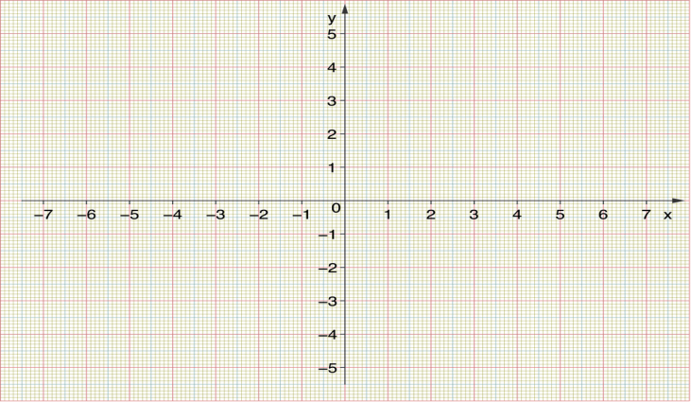 |  |  | 1. Zaznacza punkty na wykresie. Sporządza rysunek pomocniczy.  2. Zapisuje postać kierunkową prostej.  3. Podstawia współrzędne punktów A i C.  4. Rozwiązuje układ równań z niewiadomymi a i b.  5. Wykorzystuje warunek prostopadłości prostych, oblicza współczynnik a.  6. Oblicza b podstawiając do równania współrzędne punktu C.  7. Zapisuje oba równania prostych.
Funkcja liniowa | Warunek prostopadłości prostych | GRUPA | IMIĘ I NAZWISKO
Cinematma.weebly.com
Wyznacz równanie prostej prostopadłej do prostej o równaniu $y=\frac{1}{7}x-10$, przechodzącej przez punkt $P\left(3, -5\right).$ |  |  | 1. Zapisuje postać kierunkową prostej.  2. Wykorzystuje warunek prostopadłości prostych.  3. Oblicza współczynnik kierunkowy prostej.  4. Podstawia do równania współrzędne punktu P.  5. Oblicza b.  6. Zapisuje równanie prostej.
Dla jakich wartości parametru $m$ proste $k:y=\left(3m+2\right)x-4 oraz l:4x-2y+9=0$ są prostopadłe? |  |  | 1. Zapisuje równania w postaci kierunkowej.  2. Zapisuje współczynniki kierunkowe obu prostych.  3. Wykorzystuje warunek prostopadłości prostych.  4. Rozwiązuje równanie z niewiadomą $m$.
Punkty $A\left(-1, -2\right), B\left(6, -1\right), C\left(-6, 3\right)oraz D\left(x, y\right)$ są wierzchołkami rombu. Wyznacz równania prostych, w których zawarte są przekątne tego rombu. |  |  | 1. Zaznacza punkty na wykresie. Sporządza rysunek pomocniczy.  2. Zapisuje postać kierunkową prostej.  3. Podstawia współrzędne punktów A i C.  4. Rozwiązuje układ równań z niewiadomymi a i b.  5. Wykorzystuje warunek prostopadłości prostych, oblicza współczynnik a.  6. Oblicza b podstawiając do równania współrzędne punktu C.  7. Zapisuje oba równania prostych.

